附件1

峨边彝族自治县疾病预防控制中心

2026年单位预算

单位（签章）：峨边彝族自治县疾病预防控制中心

2026年 3月24日

目录
第一部分 峨边彝族自治县疾病预防控制中心单位概况
一、基本职能及主要工作
二、2026年重点工作
第二部分 峨边彝族自治县疾病预防控制中心2026年单位预算表
一、部门收支总表
二、部门收入总表
三、部门支出总表
四、财政拨款收支预算总表
五、财政拨款支出预算表（部门经济分类科目）
六、一般公共预算支出预算表
七、一般公共预算基本支出预算表
八、一般公共预算项目支出预算表
九、一般公共预算“三公”经费支出预算表
十、政府性基金预算支出表
十一、政府性基金预算“三公”经费支出预算表
十二、国有资本经营预算支出表
十三、部门预算项目支出绩效目标表
十四、部门整体支出绩效目标表
十五、政府采购预算表
第三部分 峨边彝族自治县疾病预防控制中心2026年单位预算情况说明
第四部分 名词解释

第一部分 峨边彝族自治县疾病预防控制中心单位概况

一、基本职能及主要工作
（一）职能简介：
1.疾病的预防与控制：开展疾病监测，研究传染病寄生虫病地方病非传染性疾病等疾病的分布，探讨疾病的发生发展的原因和流行疾病预防规律，提供制订预防控制策略与措施的技术保障组织实施疾病预防控制工作规划计划和方案预防控制相关疾病的发生与流行。
2.开展突发公共卫生事件处置：开展突发公共卫生事件处置和救灾防病的应急准备；对突发卫生事件、灾后疫病进行监测报告，提供预测预警信息；开展现场调查处置和效果评估。
3.疫情及健康相关因素信息：管理疾病预防控制信息系统，收集、报告、分析和评价疾病与健康危害因素等公共卫生信息为疾病预防控制决策提供依据，为社会和公众提供信息服务。
4.健康危害因素监测与干预：开展食源性、职业性辐射性环境性疾病监测调查处置和公众营养监测与评价；对生产生活工作学习环境中影响人群健康的危害因素进行监测与评价，提出干预策略与措施，预防控制相关因素对人体健康的危害。
5.实验室检测检验与评价：开展卫生防病检验和实验室质量控制，为突发公共卫生事件的应急处置、传染性疾病的诊断、疾病和健康相关危害因素的预防控制及卫生监督执法等提供技术支撑为社会提供技术服务。
6.健康教育与健康促进：开展健康教育健康促进，普及卫生防病知识，对公众进行健康指导；协同有关部门和组织，对公众不良健康行为进行干预，社会健康环境的建立和人群健康行为的形成。
7.技术管理与应用指导：开展疾病预防控制工作业务与技术培训，提供技术指导、技术支持和技术服务。
（二）2026年重点工作任务介绍：
1.深化党建融合，筑牢发展根基。持续深化主题教育和中央八项规定精神学习成果，完善党建与业务融合机制，丰富“党建+疾控惠民”品牌内涵。拓展“党建+应急处置”“党建+疫苗接种”“党建+健康宣教”等融合模式，强化党员先锋模范作用，以高质量党建引领疾控事业高质量发展。
2.聚焦核心防控，提升防治效能。以传染病防控为核心，强化重大疾病监测预警与应急处置体系建设，全面提升突发公共卫生事件的响应速度和处置效能。严格执行国家免疫规划，稳步提高疫苗接种覆盖率与服务质量，常态化开展疫苗领域专项整治行动。深化艾滋病、结核病等重大传染病的精准防控工作，巩固地方病防治成效，提升慢性病规范化管理水平。
3.补齐短板弱项，强化支撑保障。积极争取县委、县政府的支持，优化人员编制配置，提高职工待遇保障，加大人才引进与培养力度。加强实验室能力建设，拓展检验检测项目范围，提升数据监测的精准度。加快信息化建设进程，推进跨部门数据互联互通与共享应用，优化工作流程，提升整体工作效率。
4.加强宣教培训，凝聚防控合力。创新健康宣教形式，丰富宣传内容，开展针对性强的彝汉双语宣传活动，提升公众健康知识知晓率和自我防护能力。加大对基层医疗机构的督导培训力度，健全防控联动机制，转变“重治轻防”的传统观念，全面提升全县疾病预防控制工作的整体水平。
5.拓展服务领域，增进民生福祉。深化健康支持性环境建设，持续推进全民健康生活方式促进工作。优化重点人群健康管理服务模式，提升服务的精准度和实效性。加强与医疗机构、乡镇（社区）的协作配合，构建全方位、全周期的疾病预防控制服务体系，为保障全县群众的身体健康作出更大贡献。
二、部门预算单位构成
峨边彝族自治县疾病预防控制中心预算单位1个，其中：事业单位1个。
峨边彝族自治县疾病预防控制中心总编制31名，其中：行政编制7人，事业编制24名。在职人员总数31名，其中：参照公务员法管理人员7人，事业专业技术人员23名，事业工人1人。

第二部分 峨边彝族自治县疾病预防控制中心2026年单位预算表

详见附件2：峨边彝族自治县疾病预防控制中心预算公开报表
一、部门收支总表（公开表 1）
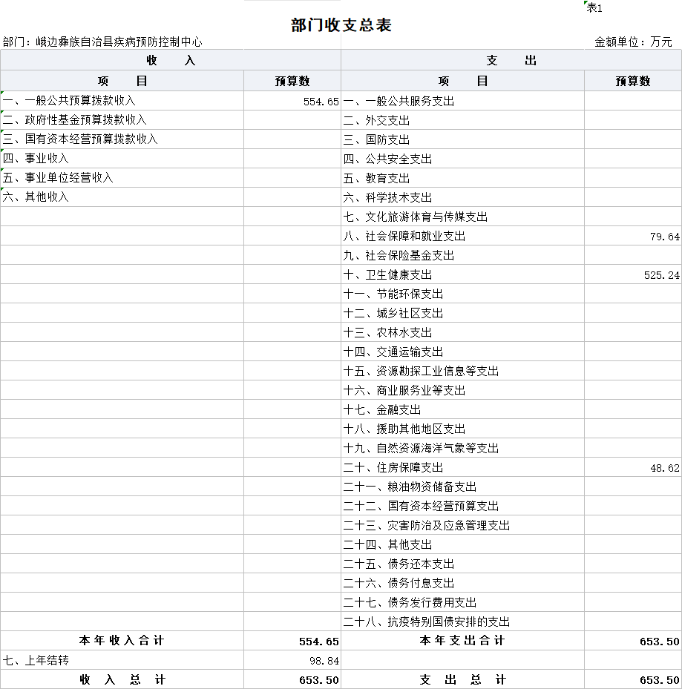
二、部门收入总表（公开表 1-1）
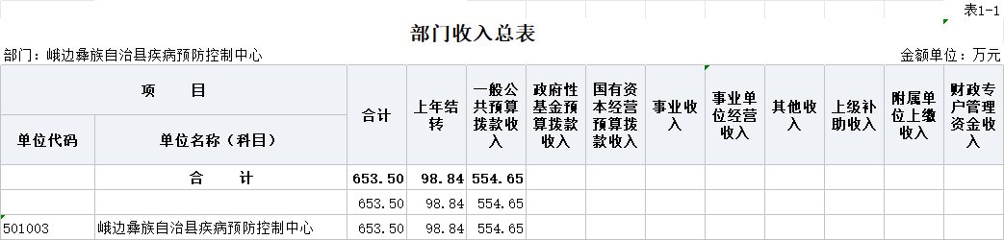
三、部门支出总表（公开表 1-2）
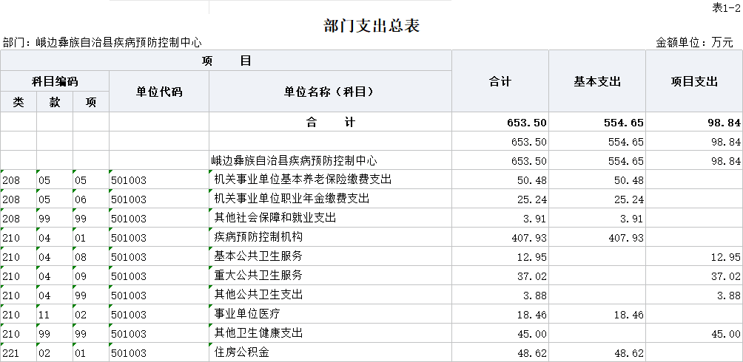
四、财政拨款收支预算总表（公开表 2）
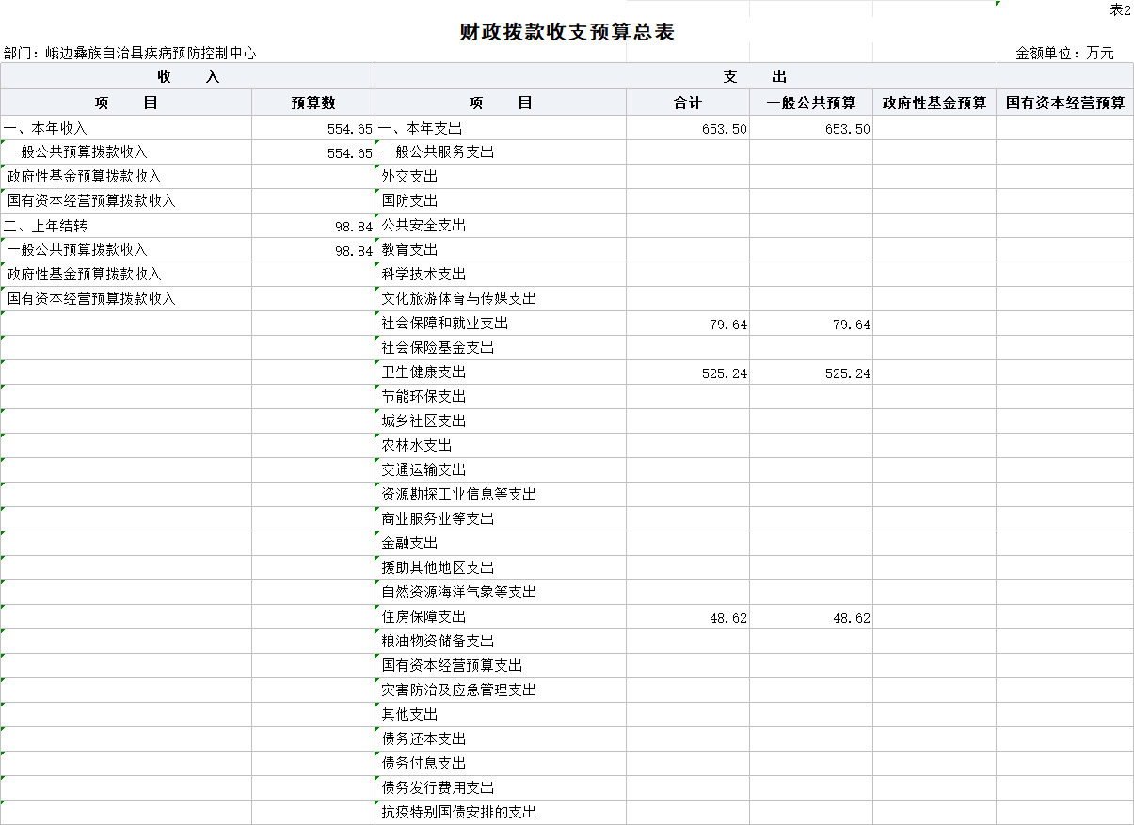

五、财政拨款支出预算表（部门经济分类科目）（公开
表 2-1）
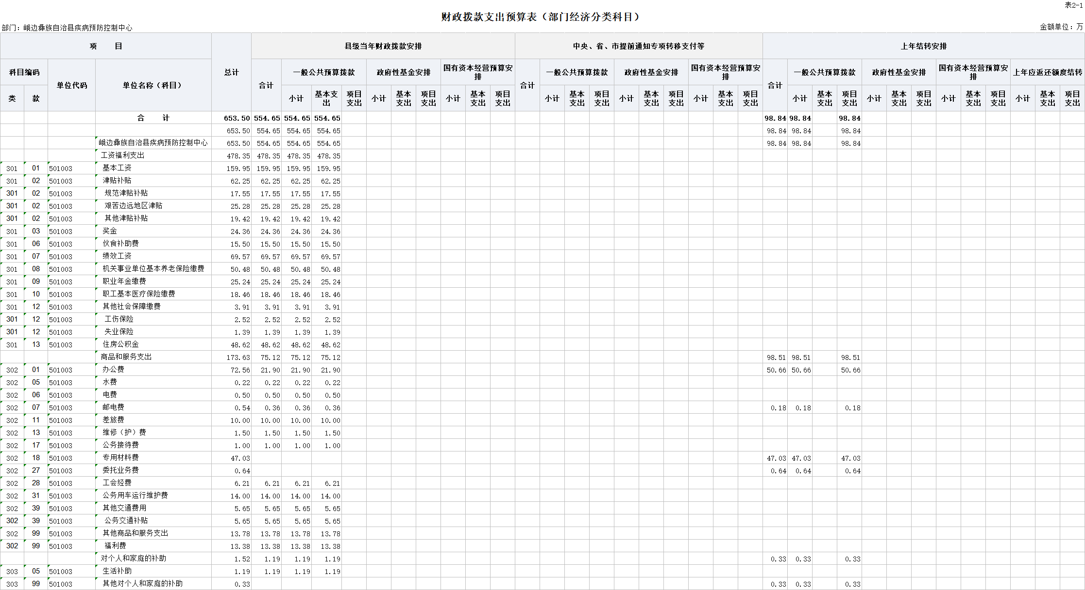
六、一般公共预算支出预算表（公开表 3）
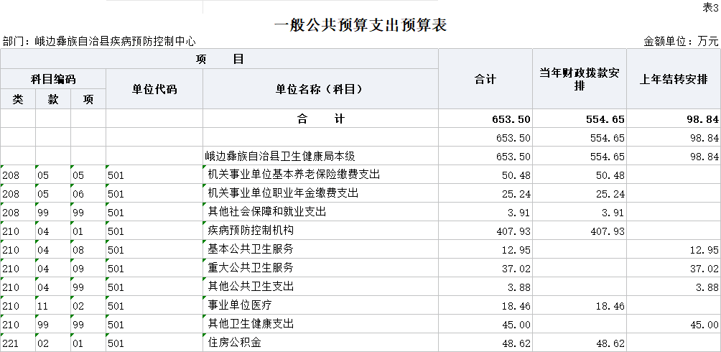

七、一般公共预算基本支出预算表（公开表 3-1）
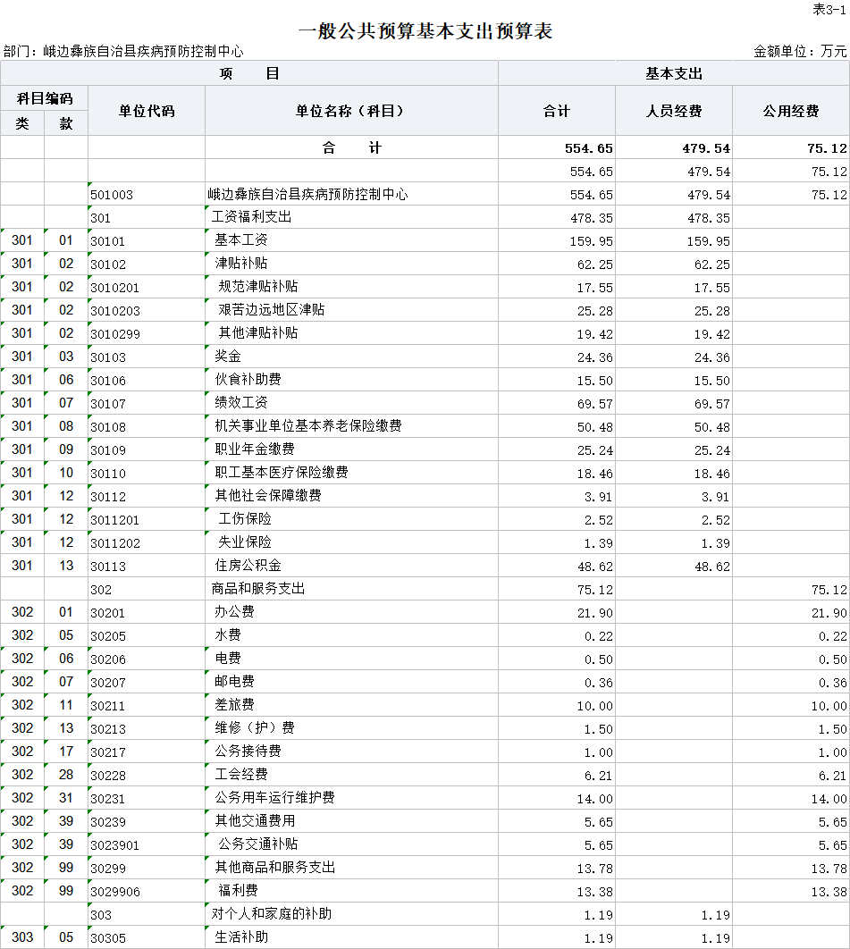

八、一般公共预算项目支出预算表（公开表 3-2）
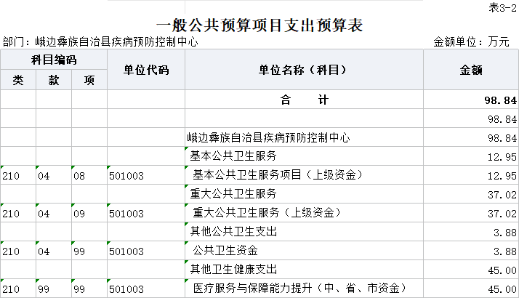
九、一般公共预算“三公”经费支出预算表（公开表 3-3）
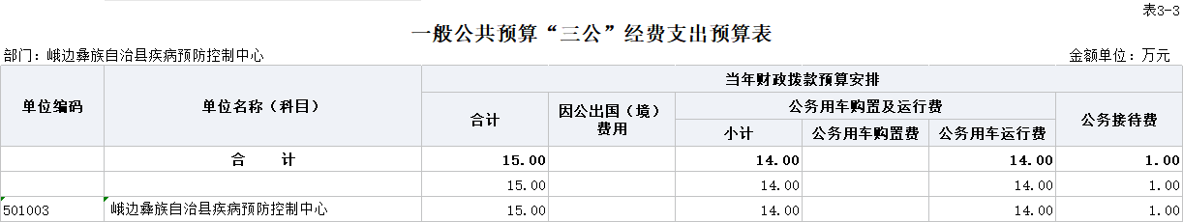
十、政府性基金预算支出表（公开表 4）
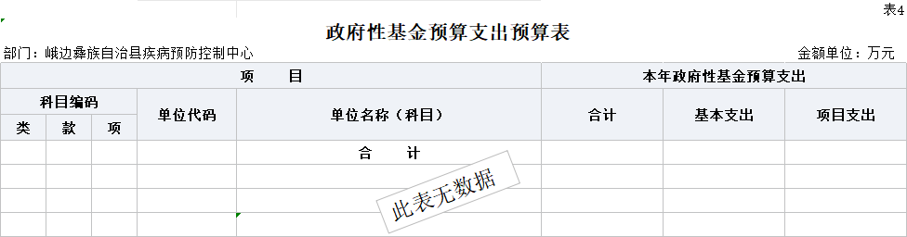

十一、政府性基金预算“三公”经费支出预算表（公开4-1表）
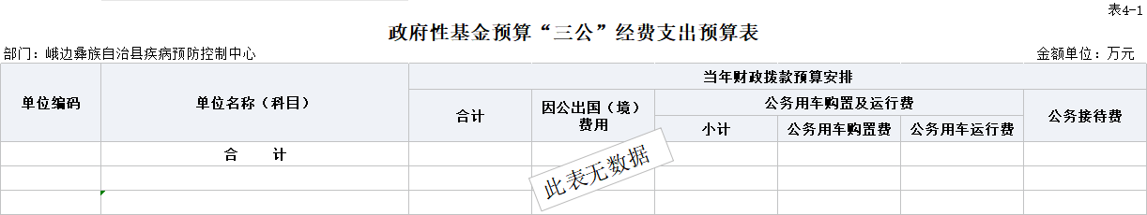
十二、国有资本经营预算支出表（公开表 5）
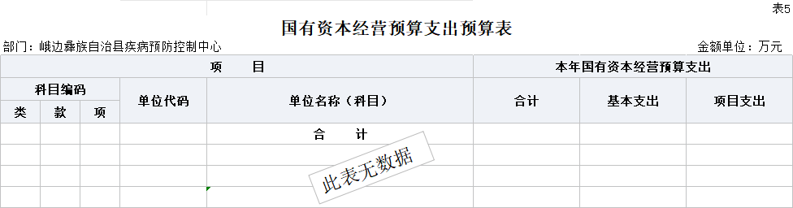
十三、部门预算项目支出绩效目标表（公开表 6）
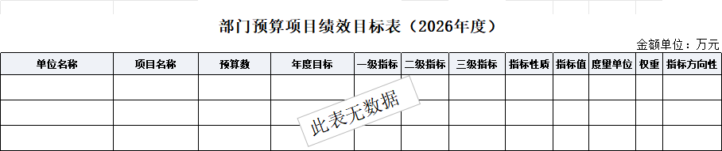

十四、部门整体支出绩效目标表（公开表 7）
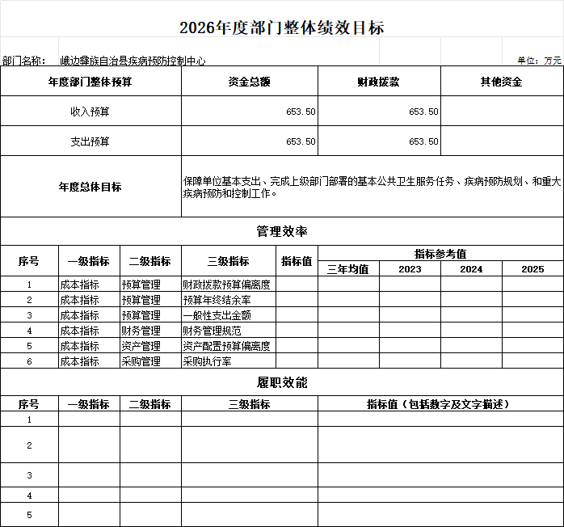
十五、政府采购预算表（公开表 8）

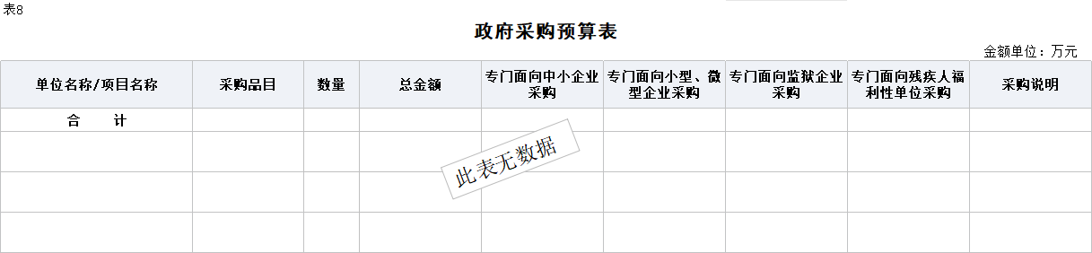

第三部分 峨边彝族自治县疾病预防控制中心2026年单位预算情况说明

一、收支预算情况说明
按照综合预算的原则，峨边彝族自治县疾病预防控制中心所有收入和支出均纳入部门预算管理。收入包括：一般公共预算拨款收入；支出包括：社会保障和就业支出、卫生健康支出、住房保障支出。
峨边彝族自治县疾病预防控制中心2026年收支总预算653.5万元，比2025年收支预算总数增加225.59万元，主要原因是2026年人员增加，基本支出预算增加； 医疗服务与保障能力提升项目经费预算增加。

（一）收入预算情况。
峨边彝族自治县疾病预防控制中心2026年收入预算653.5万元，其中：上年结转98.84万元，占15.12%；一般公共预算拨款收入554.65万元，占84.87%；政府性基金预算拨款收入0万元，占0.00%；事业收入0万元，占0.00%。

（二）支出预算情况
2026年支出预算653.5万元，其中：基本支出554.65万元，占84.87%；项目支出98.84万元，占15.12%。

二、财政拨款收支预算情况说明
峨边彝族自治县疾病预防控制中心2026年财政拨款收支预算总数653.5万元，比2025年财政拨款收支预算总数427.91万元增加225.59万元，2026年人员增加，基本支出预算增加； 医疗服务与保障能力提升项目经费预算增加。
收入包括：本年一般公共预算拨款收入653.49万元；支出包括：社会保障和就业支出79.64万元、卫生健康支出525.24万元，住房保障支出48.62万元。
三、一般公共预算当年拨款情况说明

（一）一般公共预算当年拨款规模及变化情况。
峨边彝族自治县疾病预防控制中心2026年一般公共预算当年拨款554.65万元，较上年预算数增加157.78万元。主要原因是2026年人员增加，基本支出预算增加。
（二）一般公共预算当年拨款结构情况。
社会保障和就业支出79.63万元，占14.36%；卫生健康支出426.4万元，占76.88%；住房保障支出48.62万元，占8.76%。
（三）一般公共预算当年拨款具体使用情况
1.社会保障和就业（类）行政事业单位养老支出（款）机关事业单位基本养老保险缴费支出（项）：2026年预算数为50.48万元，主要用于：实施养老保险制度后，部门按规定由单位缴纳的基本养老保险费支出。
2.社会保障和就业（类）行政事业单位养老支出（款）机关事业单位职业年金缴费支出（项）：2026年预算数为25.24万元，主要用于：实施养老保险制度后，部门按规定由单位缴纳的职业年金支出。
3.社会保障和就业（类）其他社会保障和就业支出（款）其他社会保障和就业支出（项）：2026年预算数为3.91万元，主要用于：其他社会保障和就业方面的支出。
4.卫生健康支出（类）公共卫生（款）疾病预防控制机构（项）：2026年预算数为407.93万元，主要用于：疾控机构的支出，包括基本工资、津贴补贴等人员经费以及办公费、印刷费、水电费等日常公用经费。
5.医疗卫生与计划生育（类）行政事业单位医疗（款）事业单位医疗（项）：2026年预算数为18.46万元，主要用于：部门下属事业单位基本医疗保险缴费支出。
6.住房保障（类）住房改革支出（款）住房公积金（项）：2026年预算数为48.62万元，主要用于：部门按人力资源和社会保障部、财政部规定的基本工资和津贴补贴以及规定比例为职工缴纳的住房公积金支出。

四、一般公共预算基本支出情况说明
峨边彝族自治县疾病预防控制中心2026年一般公共预算基本支出554.65万元，其中：
人员经费479.54万元，主要包括：基本工资、津贴补贴、伙食补助费、其他社会保险缴费、绩效工资、机关事业单位基本养老保险缴费、职业年金缴费、住房公积金、生活补助。
公用经费75.12万元，主要包括：办公费、水费、电费、邮电费、差旅费、公务接待、公务用车运行维护费、其他交通费用、工会经费、其他商品和服务支出。
五、政府性基金预算支出规模及变化情况说明
峨边彝族自治县疾病预防控制中心2026年没有使用政府性基金预算拨款安排的支出。
六、国有资本经营预算支出规模及变化情况说明
峨边彝族自治县疾病预防控制中心2026年没有使用国有资本经营预算拨款安排的支出。

七、“三公”经费预算安排情况说明
峨边彝族自治县疾病预防控制中心2026年“三公”经费财政拨款预算数15万元。其中：因公出国（境）经费0万元，公务接待费1万元，公务用车购置及运行维护费14万元。
1.因公出国（境）经费较上年预算持平。主要原因是2026年和2025年均无因公出国（境）费用支出。
2.公务接待费较上年预算减少0万元，下降0%。主要原因是按照中央八项规定及厉行节约、反对浪费的要求，简化接待程序，严格控制用餐及住宿标准，减少公务接待开支。
2026年公务接待费计划用于上级部门调研指导工作和其他区县卫健系统单位来我单位交流学习等。
3.公务用车购置及运行维护费较上年预算减少0万元，下降0%。主要原因是车辆保有量与上年一致。
单位现有公务用车4辆，其中：轿车0辆，越野车2辆，其他车型2辆。
2026年安排公务用车购置费0万元。
2026年安排公务用车运行维护费14万元，用于公务用车燃油、维修、保险及其他车辆支出，主要保障相关工作开展。

八、其他重要事项的情况说明

（一）机关运行经费。
2026年，峨边彝族自治县疾病预防控制中心运行经费财政拨款预算为0万元，比2025年预算增加0万元，主要原因是我单位为事业单位，无机关运行经费预算。

（二）政府采购情况。

峨边彝族自治县疾病预防控制中心2026年无政府采购项目，未安排政府采购预算。

（三）国有资产占有使用情况。
截至2025年底，峨边彝族自治县疾病预防控制中心所属各预算单位共有车辆4辆，其中，县级领导干部用车0辆、定向保障用车0辆、执法执勤用车0辆、其他用车4辆。单位价值200万元以上大型设备0台（套）。
2026年部门预算未安排购置车辆及单位价值200万元以上大型设备。

（四）绩效目标设置情况。
2026年，峨边彝族自治县疾病预防控制中心开展绩效目标管理的项目11个，涉及预算554.66万元。其中：人员类项目8个，涉及预算479.54万元；运转类项目3个，涉及预算75.12万元；特定目标类项目0个，涉及预算0万元。

第四部分 名词解释

（一）财政拨款收支情况：是指一般公共预算、政府性基金预算、国有资本经营预算拨款收支情况。
（二）财政拨款收入：指县级财政当年拨付的资金。
（三）其他收入：指除上述“一般公共预算拨款收入”“事业收入”“事业单位经营收入”等以外的收入。主要是利息收入、国有资产出租收入等。
（四）上年结转：指以前年度安排、结转到本年仍按原规定用途继续使用的资金。
（五）社会保障和就业支出（类）行政事业单位养老支出（款）机关事业单位基本养老保险缴费支出（项）：指机关事业单位实施养老保险制度由单位缴纳的基本养老保险费的支出。
（六）社会保障和就业支出（类）行政事业单位养老支出（款）机关事业单位职业年金缴费支出（项）：指机关事业单位实施养老保险制度由单位缴纳的职业年金的支出（含职业年金补记支出）。
（七）社会保障和就业支出（类）其他社会保障和就业支出（款）其他社会保障和就业支出（项）：指除上述项目以外其他用于社会保障和就业方面的支出。
（八）卫生健康支出（类）公共卫生（款）疾病预防控制机构（项）：指卫生健康、疾病预防控制部门所属疾病预防控制机构的支出。
（九）卫生健康支出（类）公共卫生（款）基本公共卫生服务（项）：指基本公共卫生服务支出。
（十）卫生健康支出（类）公共卫生（款）重大公共卫生服务（项）：指重大疾病、重大传染病预防控制等重大公共卫生服务项目支出。
（十一）卫生健康支出（类）行政事业单位医疗（款）事业单位医疗（项）：指财政部门安排的事业单位基本医疗保险缴费经费，未参加医疗保险的事业单位的公费医疗经费，按国家规定享受离休人员待遇的医疗经费。
（十二）住房保障支出（类）住房改革支出（款）住房公积金（项）：指行政事业单位按人力资源和社会保障部、财政部规定的基本工资和津贴补贴以及规定比例为职工缴纳的住房公积金。
（十三）基本支出：指为保障机构正常运转，完成日常工作任务而发生的人员支出和公用支出。
（十四）项目支出：指在基本支出之外为完成特定行政任务或事业发展目标所发生的支出。
（十五）“三公”经费：纳入预算管理的“三公”经费，是指部门安排的因公出国（境）费、公务用车购置及运行费和公务接待费。其中，因公出国（境）费反映单位公务出国（境）的国际旅费、国外城市间交通费、住宿费、伙食费、培训费、公杂费等支出；公务用车购置及运行费反映单位公务用车车辆购置支出（含车辆购置税、牌照费）及单位按规定保留的公务用车燃料费、维修费、过路过桥费、保险费、安全奖励费用等支出；公务接待费反映单位按规定开支的各类公务接待（含外宾接待）支出。

